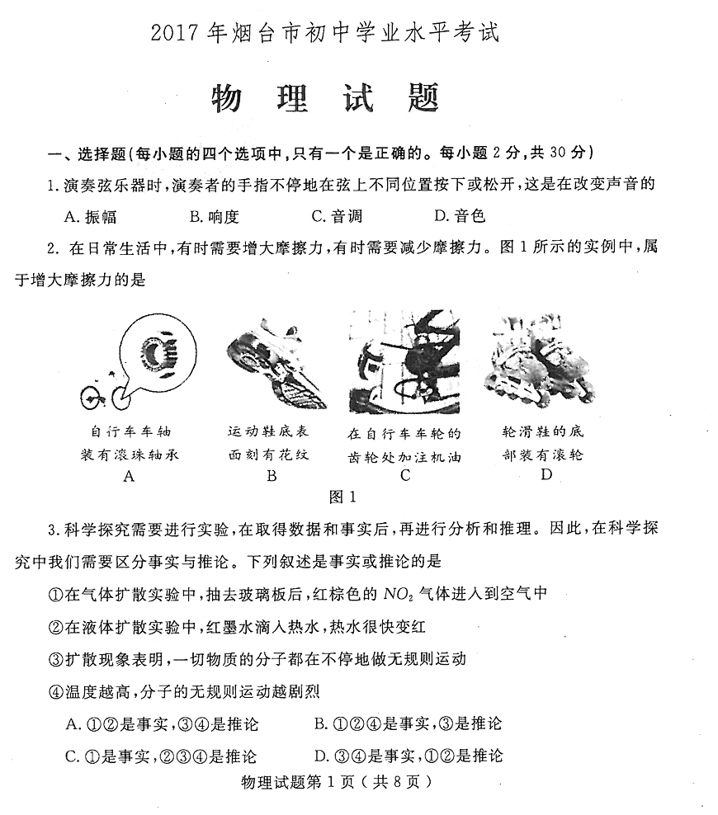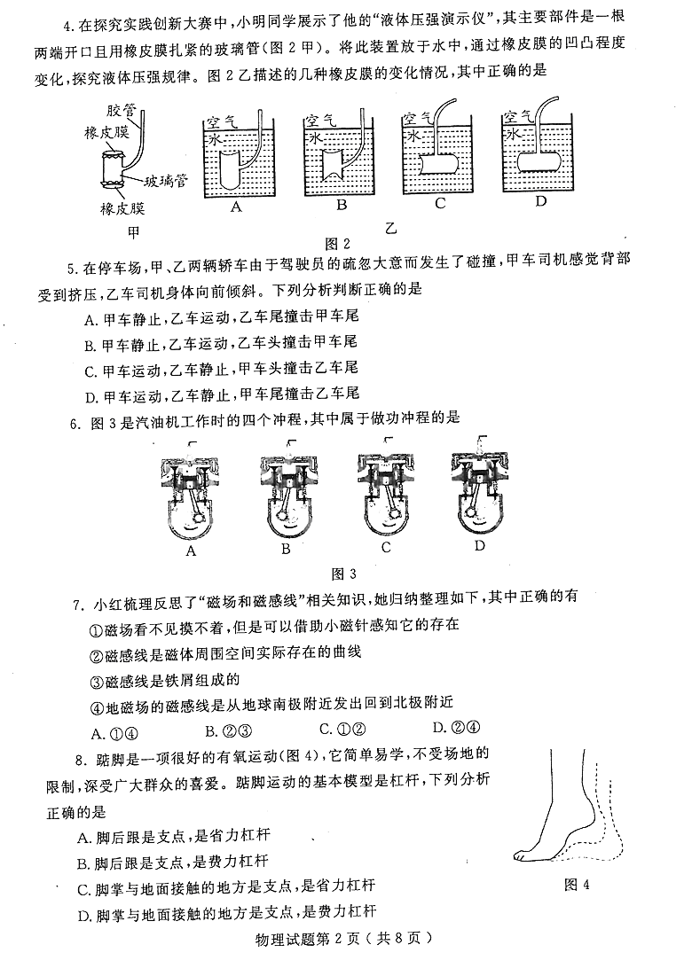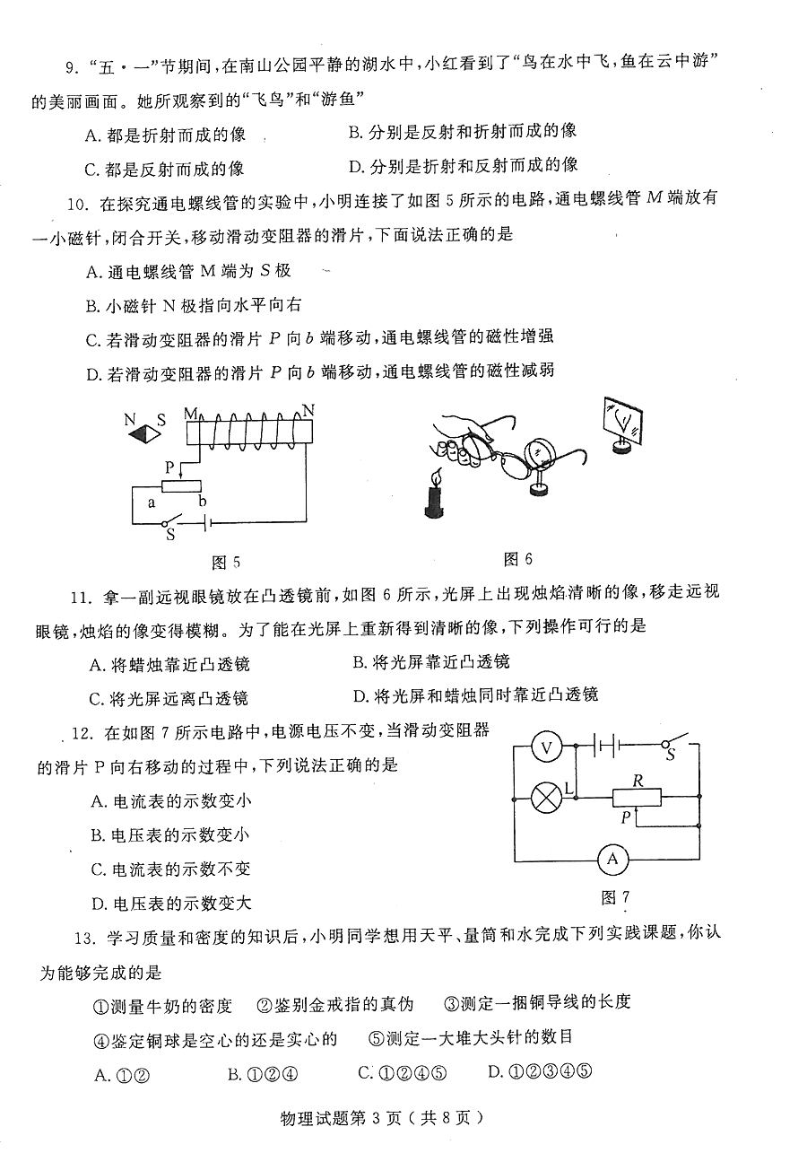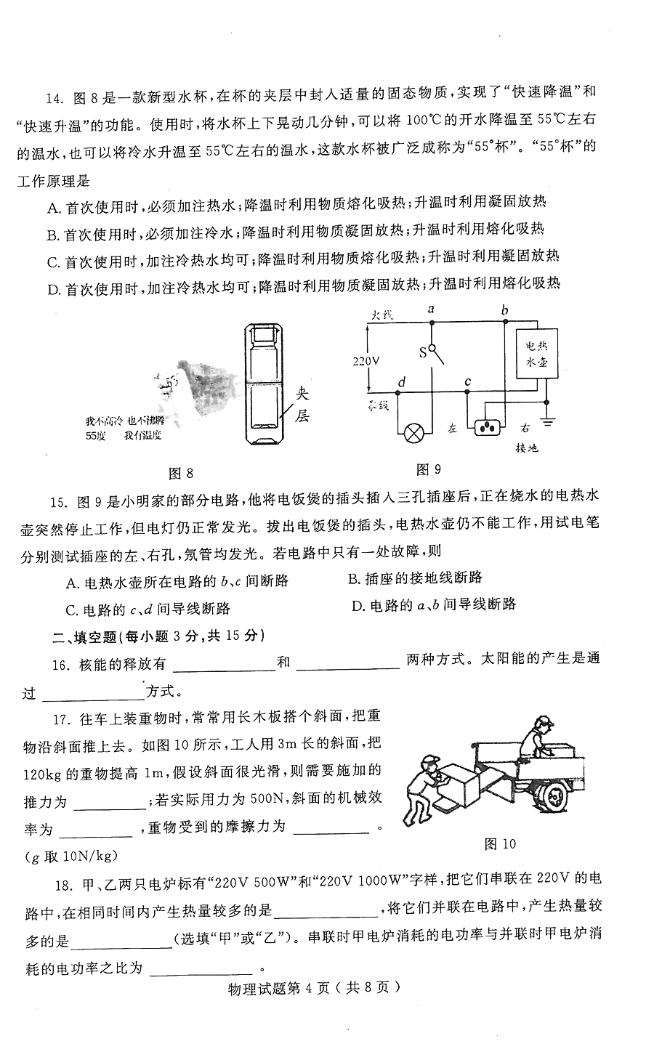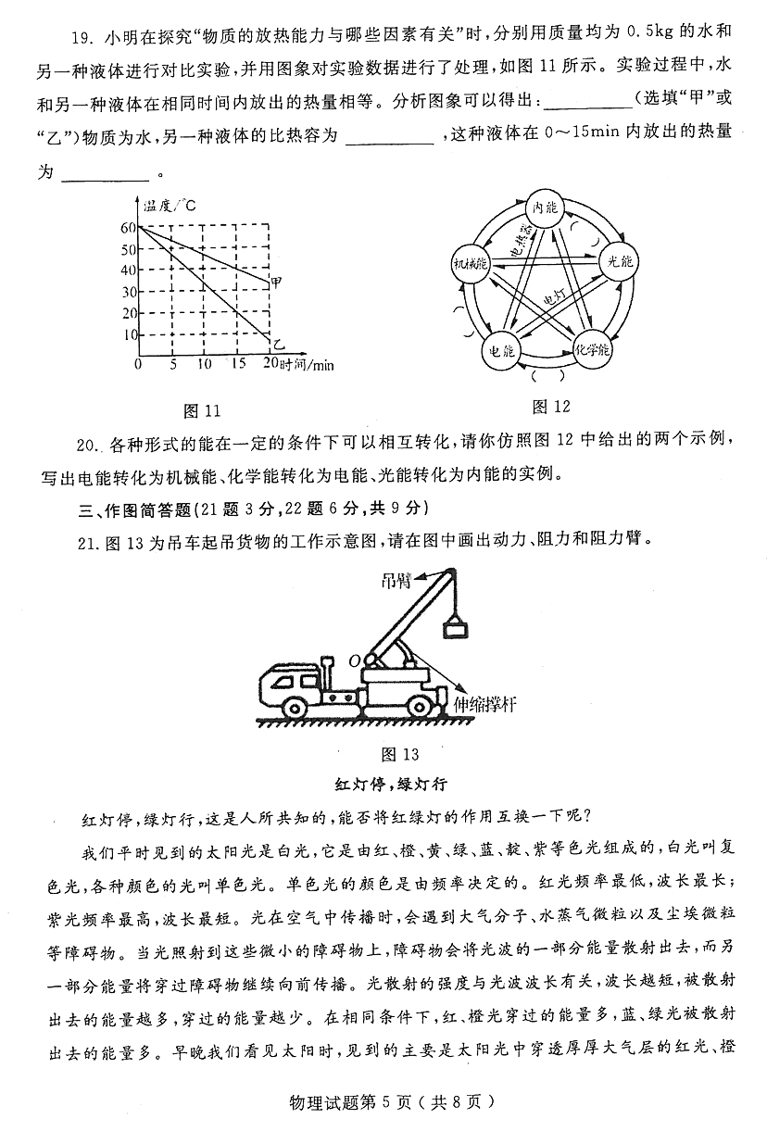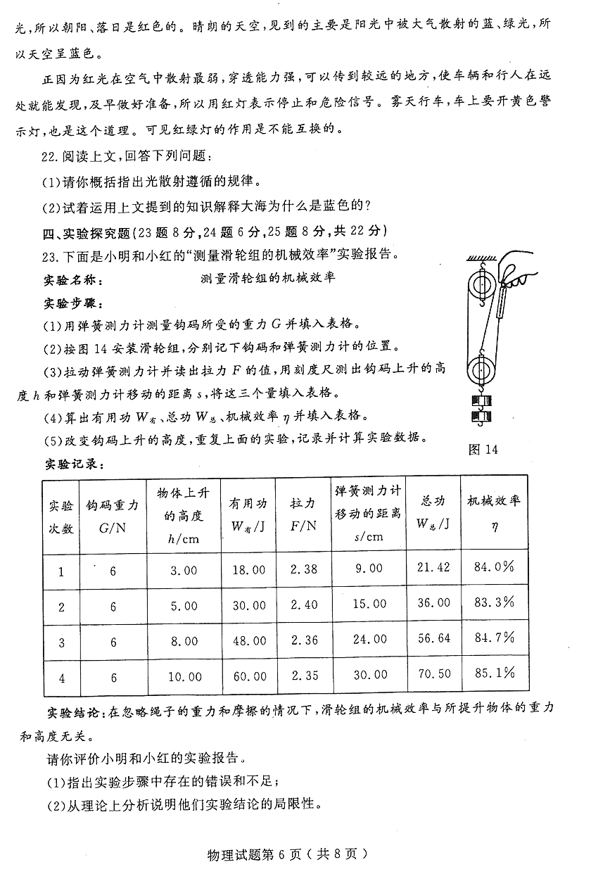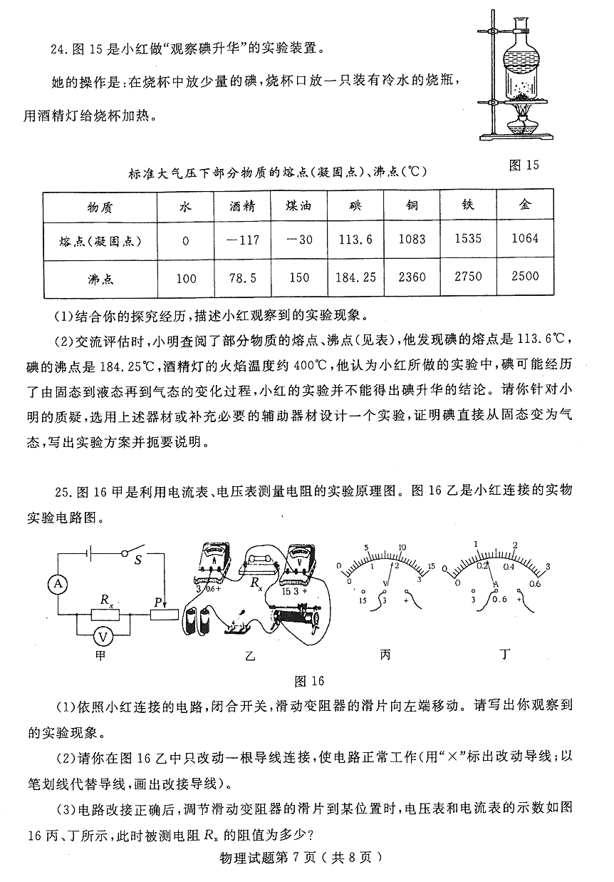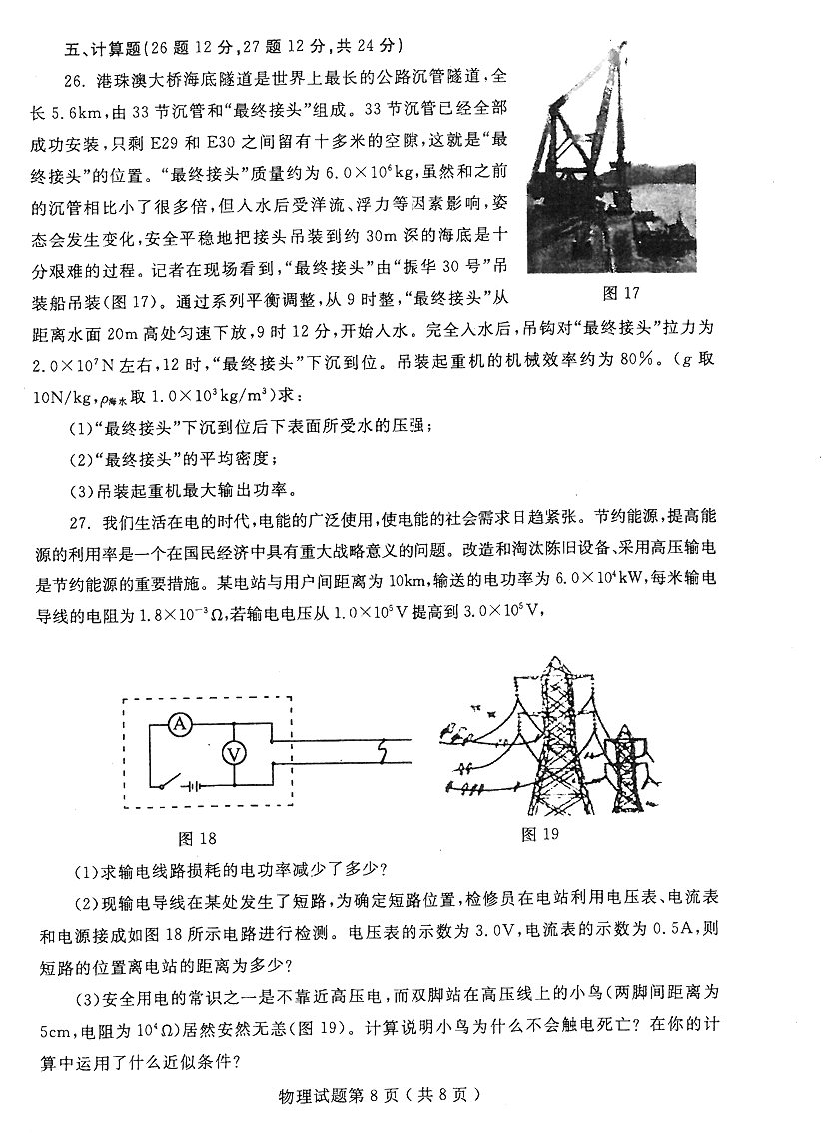

2017年山东省烟台市中考物理试卷
参考答案
一、选择题
1．C． 2．B． 3．A． 4．B． 5．B．
6．C 7．A． 8．C． 9．B． 10．D．
11．C． 12．C． 13．C． 14．A． 15．C．

二、填空题
16．核能的释放有 核裂变 和 核聚变 两种方式，太阳能的产生是通过 核聚变 方式．
17．往车上装重物时，常常用长木板搭个斜面，把重物沿斜面推上去，如图所示，工人用3m长的斜面，把120kg的重物提高1m，假设斜面很光滑，则需要施加的推力为 400N ，若实际用力为500N，斜面的机械效率为 80% ，重物受到的摩擦力为 100N ．（g取10N/kg）．
18．甲、乙两只电炉标有“220V 500W”和“220V 1000W”字样，把它们串联在220V的电路中．在相同时间内产生热量较多的是 甲 ，将它们并联在电路中，产生热量较多的是 乙 （选填“甲”或“乙”）．串联时甲电炉消耗的电功率与并联时甲电炉消耗的电功率之比为 111：250 ．
19．小明在探究“物质的放热能力与哪些因素有关”时，分别用质量均0.5kg的水和另一种液体进行对比实验，并用图象对实验数据进行了处理，如图所示，实验过程中，水和另一种液体在相同时间内放出的热量相等，分析图象可以得出： 甲 （选填“甲”或“乙”）物质为水，另一种液体的比热容为 2.1×10³J/（kg•℃） ，这种液体在0～15min内放出的热量为 4.2×10⁴J ．
20．各种形式的能在一定的条件下可以相互转化，请你仿照图中给出的两个示例，写出电能转化为机械能、化学能转化为电能、光能转化为内能的实例．
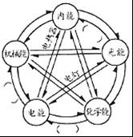
【解答】答：
电风扇在工作过程中消耗电能，转化为机械能；
干电池使用过程中消耗化学能，得到电能；
太阳能热水器工作过程中将光能转化为内能．

三、作图简答题
21．【解答】解：由图知，
吊车起吊货物时，O是支点，撑杆施加的是动力F₁，方向与吊臂垂直；货物施加的是阻力F₂，方向竖直向下；从支点到阻力作用线的垂线段是阻力臂L₂．如图所示：
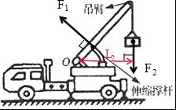．

22．【解答】解：（1）根据文中的关键字句可知光散射遵循的规律：光散射的强度与光波波长有关，波长越短，被散射出去的能量越多，穿过的能量越少；
（2）我们能够看到大海是因为海水反射的光的进入我们的眼睛，射向水面的太阳光中波长较短的蓝光和紫光遇到较纯净的海水分子时就会发生强烈的散射和反射，于是人们所见到的海洋就呈现一片蔚蓝色或深蓝色了．

四、实验探究题
23．【解答】解：（1）①表中有用功W_{有用}=Gh和总功W_{总}=Fs的计算值都是错误的，原因在于计算时，物体上升的高度和测力计通过的距离均以cm为单位，在计算时没有换算成国际单位m；
②在研究滑轮组机械效率与物体的重力关系时，应改变提升的物体重力大小，由表中数据可知，小明和小红没有改变提升物体的重力大小，故无法得出机械效率大小与提升物体重力的关系；
（2）研究滑轮组机械效率与所提升物体高度的关系时，要控制物体的重力相同，为使结论具有普遍性，应换用不同的滑轮组多次实验；原实验只使用了一个滑轮组做了实验；
研究滑轮组机械效率与所提升物体重力的关系时，应改变物体的重力大小，使用不同的滑轮组做实验，而原实验没有改变物体的重力用只使用了同一滑轮组做实验．
故答案为：（1）有用功和总功计算错误；在研究滑轮组机械效率与物体的重力关系时，小明和小红没有改变提升物体的重力大小；
（2）研究滑轮组机械效率与所提升物体高度的关系时，原实验只使用了一个滑轮组做了实验；
研究滑轮组机械效率与所提升物体重力的关系时，原实验没有改变物体的重力且只使用了同一滑轮组做实验．

24．【解答】答：
（1）用酒精灯对烧杯直接加热过程中，在烧杯中会看到紫红色的碘蒸气；
（2）采用的方法是将碘颗粒放在烧瓶中，将烧瓶浸没在正在加热的热水中观察碘状态的变化．
烧杯中水的温度最高为100℃，碘达不到熔点，不会发生熔化现象，碘一直处于固态，出现的碘蒸气只能是固态直接变成的，能更好地说明碘的升华．

25．【解答】解：（1）依照小红连接的电路中，两电阻串联，电压表测待测电阻的电压，电流表测电路中的电流，闭合开关，滑动变阻器的滑片向左端移动，变阻器连入电路中的电阻变小，根据电阻的串联，总电阻变小，由欧姆定律，电路中电流变大，即电流表示数变大；
根据I=有U=IR，定值电阻即电压表示数变大；
（2）原电路中，电压表测电源电压是错误的，应与测待测电阻并联，改正后如下所示：
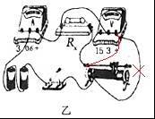
（3）电路改接正确后，调节滑动变阻器的滑片到某位置时，电压表和电流表的示数如图丙、丁所示，图中电表均选用小量程，分度值为分别为0.1V和0.02A，示数分别为1.8VT 0.24A，由欧姆定律，此时被测出R_{x}的阻值为：
R=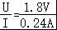=7.5Ω．
故答案为：（1）电流表示数变大；电压表示数变大；（2）如上所示；（3）R_{x}的阻值为7.5Ω．

五、计算题
26．【解答】解：（1）由题意可知，“最终接头”下沉到位后下表面的深度h=30m，
则下表面所受水的压强：
p=ρ_{海水}gh_{下}=1.0×10³kg/m³×10N/kg×30m=3×10⁵Pa；
（2）“最终接头”的重力：
G=mg=6.0×10⁶kg×10N/kg=6.0×10⁷N，
“最终接头”受到的浮力：
F_{浮}=G﹣F=6.0×10⁷N﹣2.0×10⁷N=4×10⁷N，
因物体浸没时排开液体的体积和自身的体积相等，
所以，“最终接头”的体积：
V=V_{排}=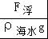=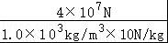=4×10³m³，
“最终接头”的平均密度：
ρ==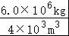=1.5×10³kg/m³；
（3）吊装起重机对“最终接头”做的有用功：
W_{有}=Gh=6.0×10⁷N×30m=1.8×10⁹J，
由η=×100%可得，总功：
W_{总}==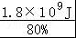=2.25×10⁹J，
“最终接头”从开始入水到下沉到位的时间：
t=12：00﹣9：12=2h48min=3.456×10⁵s，
吊装起重机最大输出功率：
P==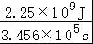≈6510.1W．
答：（1）“最终接头”下沉到位后下表面所受水的压强为3×10⁵Pa；
（2）“最终接头”的平均密度为1.5×10³kg/m³；
（3）吊装起重机最大输出功率为6510.1W．

27．【解答】解：
（1）采用高压输电时，输送功率不变，由P=UI可得提高输电电压前后导线上的电流：
I₁ =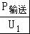=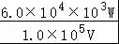=600A，
I₂=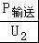=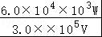=200A，
每米输电导线的电阻为1.8×10^{﹣3}Ω，电站与用户间距离为10km，输电电线有两根，
所以电站与用户间输电导线的电阻：R=1.8×10^{﹣3}Ω/m×10×10³m×2=36Ω，
由P=I²R可得输电线上减少的电功率：
△P=P₁﹣P₂=I₁² R﹣I₂²R=²×36Ω﹣²×36Ω=1.152×10⁷W；
（2）由I=可得，短路的位置与电站间导线的电阻：
R′==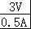=6Ω，
短路的位置与电站间导线的长度：L=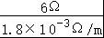=×10³m，
则短路位置离电站的距离：s=L=××10³m≈1.67×10³m；
（3）由题可知，小鸟与两脚间的输电线并联，
长5cm输电线的电阻：R_{线}′=1.8×10^{﹣3}Ω/m×5×10^{﹣2}m=9×10^{﹣5}Ω，
并联电路中各支路两端的电压相等，由1小题可知提高输电电压后的电流I=200A，
由I=可得：
U_{鸟}=U_{线}′=IR_{线}′=200A×9×10^{﹣5}Ω=1.8×10^{﹣2}V，
通过小鸟的电流：
I_{鸟}==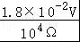=1.8×10^{﹣6}A=1.8μA，
由此可知，通过小鸟的电流很小，所以小鸟不会触电死亡．
小鸟两脚间的导线与小鸟是并联的，干路电流为200A，计算时小鸟两脚间导线上的电流取值近似等于干路中的电流．
答：（1）输电线路损耗的电功率减少了1.152×10⁷W；
（2）短路的位置离电站的距离为1.67×10³m；
（3）通过小鸟的电流很小，所以小鸟不会触电死亡；计算时小鸟两脚间导线上的电流取值近似等于干路中的电流．

